Администрация города Липецка информирует владельцев нестационарных объектов о том, что решением сессии Липецкого городского Совета депутатов 25.08.2015 года № 1093 принят Порядок перемещения (переноса) самовольно размещенных нестационарных объектов потребительского рынка на территории города Липецка, согласно которому собственник объекта или лицо, использующее объект обязан выполнить требование о добровольном перемещении (переносе) с незаконно занимаемой территорий в противном случае будут проведены мероприятия по перемещению (переносу) нестационарных торговых объектов администрацией города Липецка. На 06.08.2018 составлено 10 актов выявления самовольно размещенных нестационарных объектов потребительского рынка:
№ п/п | Адресный ориентир | Тип объекта | Акт выявления самовольно размещенного нестационарного объекта | Срок исполнения требования о доброволь-ном перемеще-нии (переносе) объекта | Фото
1 | пл.Победы, район дома № 6 | Киоск | № 676 от 06.08.2018 | 13.08.2018 | 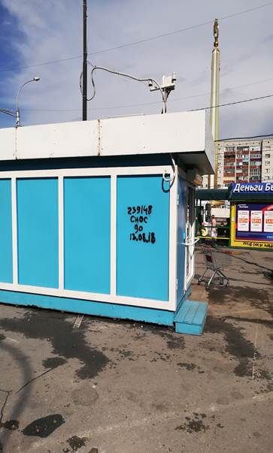
2 | район ООТ «Центральный рынок» | Киоск | № 677 от 06.08.2018 | 13.08.2018 | 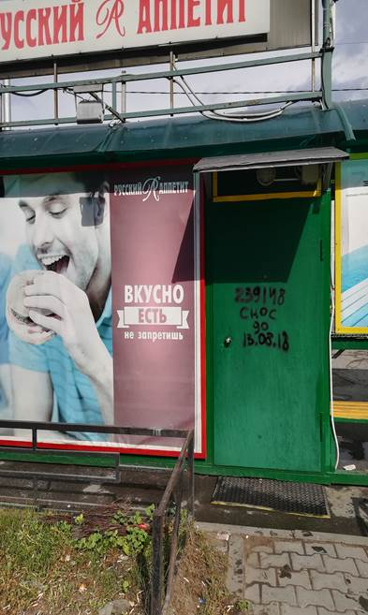
3 | район ООТ «Центральный рынок» | Киоск | № 678 от 06.08.2018 | 13.08.2018 | 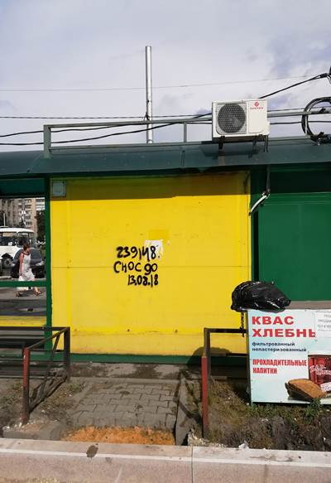
4 | район ООТ «Центральный рынок» | Киоск | № 679 от 06.08.2018 | 13.08.2018 | 
5 | район ООТ «Центральный рынок» | Киоск | № 680 от 06.08.2018 | 13.08.2018 | 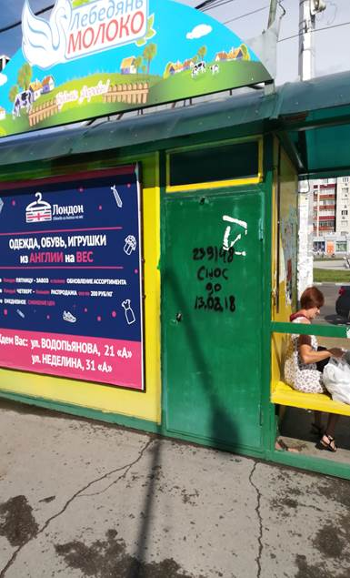
6 | район ООТ «Центральный рынок» | Киоск | № 681 от 06.08.2018 | 13.08.2018 | 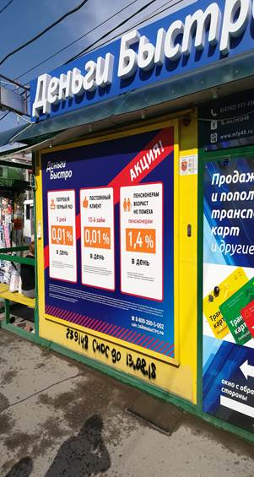
7 | район ООТ «Центральный рынок» | Киоск | № 682 от 06.08.2018 | 13.08.2018 | 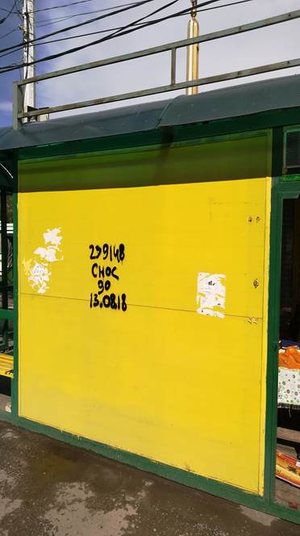
8 | район ООТ «Центральный рынок» | Киоск | № 683 от 06.08.2018 | 13.08.2018 | 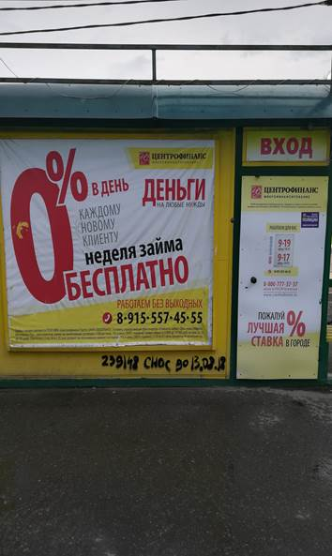
9 | район ООТ «Центральный рынок» | Киоск | № 684 от 06.08.2018 | 13.08.2018 | 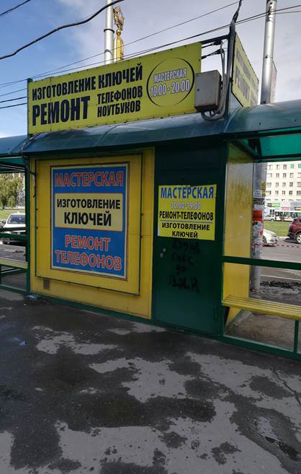
10 | пл.Победы, район дома № 3б | Киоск | № 685 от 06.08.2018 | 13.08.2018 | 